Tên: Lê Trung Kiên

Lớp: 11_ĐH_CNPM1

Mssv: 1150080060

Giao diện:

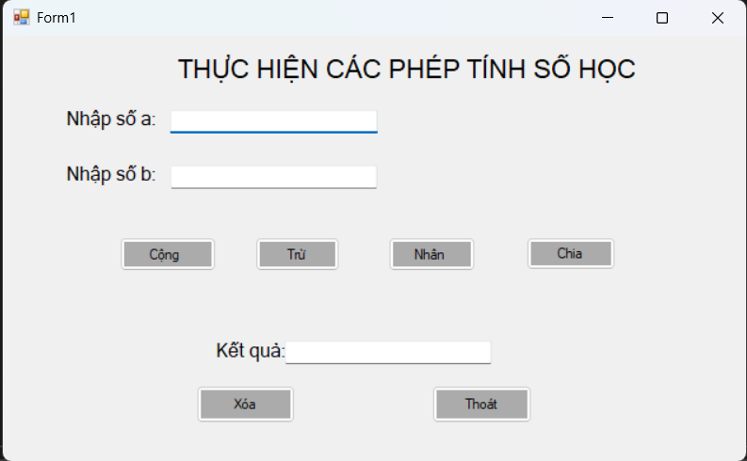

Phép Cộng:

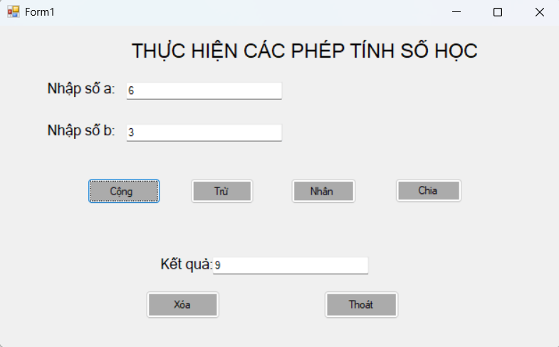

private void btnCong_Click(object sender, EventArgs e)

{

try

{

double a = Convert.ToDouble(txtA.Text.Trim());

double b = Convert.ToDouble(txtB.Text.Trim());

double tong = a + b;

txtKetQua.Text = tong.ToString();

}

catch (Exception ex)

{

MessageBox.Show(ex.Message, "Thông báo lỗi!",

MessageBoxButtons.OKCancel);

}

}

Phép trừ:

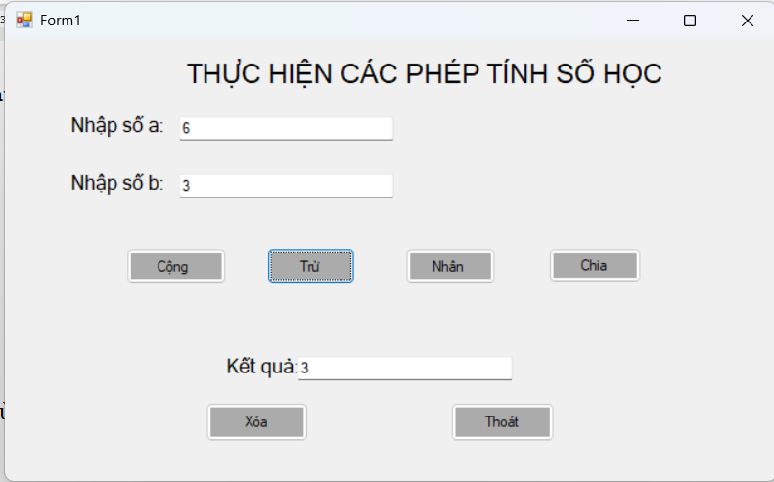

private void btnTru_Click(object sender, EventArgs e)

{

try

{

double a = Convert.ToDouble(txtA.Text.Trim());

double b = Convert.ToDouble(txtB.Text.Trim());

double hieu = a - b;

txtKetQua.Text = hieu.ToString();

}

catch (Exception ex)

{

MessageBox.Show(ex.Message, "Thông báo lỗi!",

MessageBoxButtons.OKCancel);

}

}

Phép Nhân:

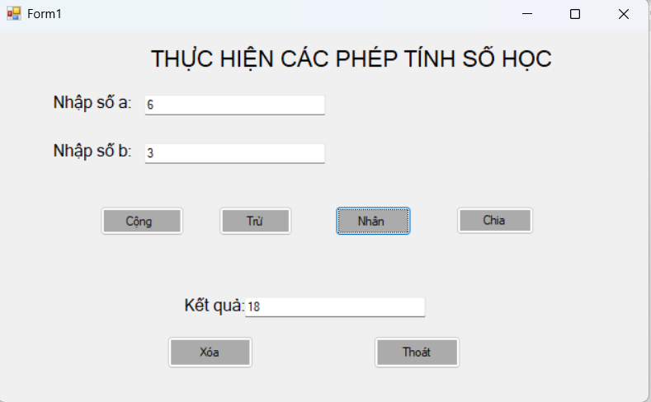

private void btnNhan_Click(object sender, EventArgs e)

{

try

{

double a = Convert.ToDouble(txtA.Text.Trim());

double b = Convert.ToDouble(txtB.Text.Trim());

double tich = a * b;

txtKetQua.Text = tich.ToString();

}

catch (Exception ex)

{

MessageBox.Show(ex.Message, "Thông báo lỗi!",

MessageBoxButtons.OKCancel);

}

}

Phép chia:

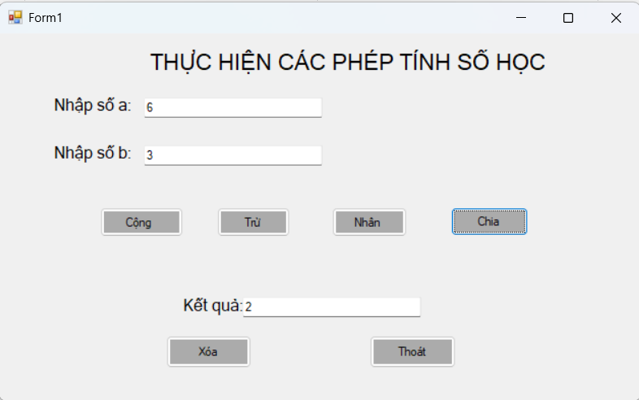

private void btnChia_Click(object sender, EventArgs e)

{

try

{

double a = Convert.ToDouble(txtA.Text.Trim());

double b = Convert.ToDouble(txtB.Text.Trim());

double thuong = a / b;

txtKetQua.Text = thuong.ToString();

}

catch (Exception ex)

{

MessageBox.Show(ex.Message, "Thông báo lỗi!",

MessageBoxButtons.OKCancel);

}

}

Chức năng Xóa:

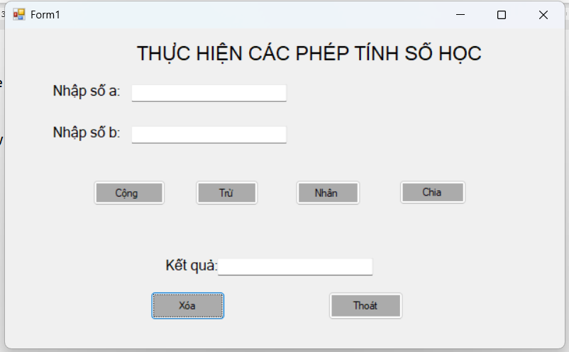

private void button5_Click(object sender, EventArgs e)

{

txtA.Clear();

txtB.Clear();

txtKetQua.Clear();

}

- Chức năng Thoát:

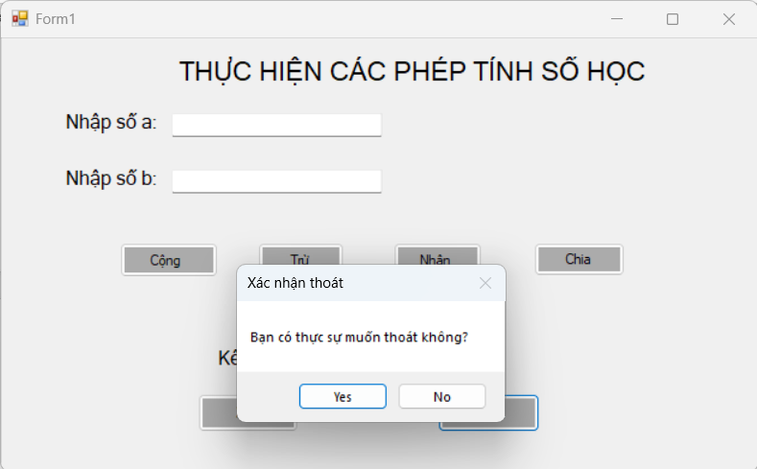

private void btnThoat_Click(object sender, EventArgs e)

{

{

DialogResult result = MessageBox.Show(

"Bạn có thực sự muốn thoát không?", "Xác nhận thoát", MessageBoxButtons.YesNo);

if (result == DialogResult.Yes)

{

this.Close();

}

}

}

Áp dụng 1:

Tìm USCLN

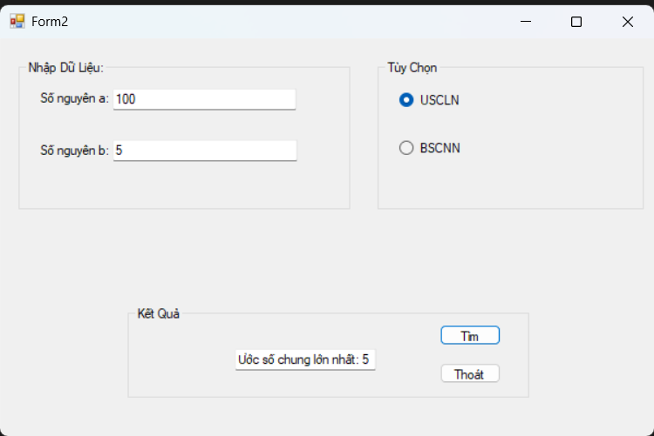

Tìm BSCNN:

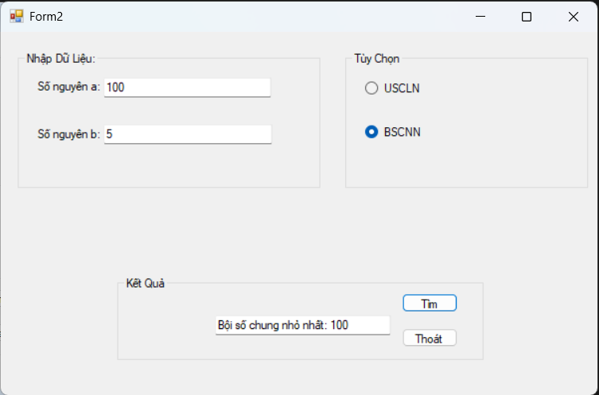

CODE:

private void btnTim_Click(object sender, EventArgs e)

{

try

{

int a = int.Parse(txtA.Text.Trim());

int b = int.Parse(txtB.Text.Trim());

if (raUSCLN.Checked)

{

int uscln = TinhUSCLN(a, b);

txtKetQua.Text = "Ước số chung lớn nhất: " + uscln.ToString();

}

else if (raBSCNN.Checked)

{

int bscnn = TinhBSCNN(a, b);

txtKetQua.Text = "Bội số chung nhỏ nhất: " + bscnn.ToString();

}

else

{

MessageBox.Show("Vui lòng chọn USCLN hoặc BSCNN!");

}

}

catch

{

MessageBox.Show("Vui lòng nhập số nguyên hợp lệ!");

}

}

ÁP DỤNG 2: